Tālmācības materiāls skolēniem
1905. gads, Tukums
Mērķis
Attīstīt skolēnu izpratni par 1905. gada notikumiem Tukumā, salīdzinot dažādus vēsturiskos materiālus.
Uzdevumi:
- Veicināt lasīšanas un informācijas meklēšanas prasmes vēsturiskajos avotos.
- Veidot izpratni par vēsturiskajiem notikumiem un to atspoguļojumu.
- Rosināt kritiski domāt un atšķirt mītus no īstenības.
Plānotie rezultāti:
- Prot atlasīt un salīdzināt dažādus vēstures avotus.
- Izveidojies priekšstats par 1905. gada notikumiem Tukumā un muižu īpašnieku iesaisti tajā.
- Prot paust savas domas un viedokli.
Norises veids:
Attālināti, pašmācības ceļā.

- Viesīgās biedrības nams, 1905. gads un Durbes pils

1900. gadā Tukumā tika uzsākta jauna biedrības nama būvniecība. Atbalstu un patvērumu jaunajā namā meklēja visas vietējās biedrības. Tā 1902. gada 12. augusta sēdē par biedru Viesīgajā biedrībā tika uzņemts Tukuma apriņķa priekšnieks E. fon Radeckis, Šlokenbekas muižas īpašnieks L. fon der Reke, Zantes muižas īpašnieks barons Heikings. Biedrības nolūks, uzņemot šīs personas, bija nodrošināt savu eksistenci. Veiksmīgi iesāktā biedrības nama darbu 20. gs. sākumā ietekmēja plašie politiskie notikumi, tostarp 1905.–1907. gada revolūcija.
Pirmā mākslas izstāde Tukumā notika Tukuma Viesīgajā biedrībā no 1905. gada 27. februāra līdz 24. martam, tikai nedaudzus mēnešus pirms lielajiem revolucionārajiem nemieriem Tukumā. Tajā piedalījās 17 Rīgas vācu, latviešu un krievu mākslinieki.
No 1905. gada 27. novembra līdz 2. decembrim no (pēc jaunā stila no 10. līdz 15. decembrim) Tukumā risinājās pirmās vērienīgākās bruņotās cīņas 1905.gada revolūcijas gaitā Latvijā, kas ievadīja varas pārņemšanu revolucionāro komiteju rokās Kurzemes un Zemgales mazajās pilsētās. 1905. gada vasarā LSDSP pulciņi aktīvi darbojas Tukumā un pagastos, aģitējot uz cīņu pret cara patvaldību un vācu muižniekiem, laukos streikojošie revolucionāri dedzināja muižu mežus, siena šķūņus, graudu klētis un lopu kūtis. Muižās to apsargāšanai parādījās armijas daļas.
27. novembrī Pleskavas dragūnu pulka 2. eskadrona vads pārvests no Reņģes muižas uz Durbes muižu Tukumā. Kopš 28. novembra Durbes pilī aplenkuma stāvoklī atradās 10 apkārtējo muižu īpašnieki ar pieciem jēgeriem (muižu profesionālajiem medniekiem), astoņiem Krievijas armijas kazakiem un 20 dragūniem. 1905. gada 1. decembrī nevienlīdzīgā kaujā ar Tukumā sanākušajiem nemierniekiem dzīvību zaudēja 19 krievu armijas dragūni, tai skaitā apakšpulkvedis N. Millers. Atlikušie dragūni, atriebdami savus biedrus, sarīkoja asinspirti Jauntukumā (Raudas ielas rajonā), kur bojā gāja 16 revolucionāro cīņu dalībnieki un 23 mierīgie iedzīvotāji, to vidū viens bērns. Tā sauktā Tukuma kara laikā pavisam gāja bojā ap 70 cilvēku [sk. klātpievienoto sarakstu].

- uzdevums

Izpēti pievienotos avotus un uzraksti, kas notika Viesīgās briedrības namā 1905. gadā, kāda sasaiste tam ir ar Durbes pili!

Kurā gadā atklāja Viesīgās biedrības namu?
…………………………………………………………………………………
…………………………………………………………………………………

Kāda saistība Durbes muižai ir ar Viesīgās biedrības namu?
…………………………………………………………………………………
…………………………………………………………………………………

Kā sauc gleznotāju, kurš 1905. gadā rīkoja Viesīgās biedrības namā pirmo izstādi, kurā bija aplūkojami dažādu mākslinieku darbi?
…………………………………………………………………………………
…………………………………………………………………………………

Kas Viesīgās biedrības namā darbojās no 1905.gada 29. novembra līdz 2. decembrim?
…………………………………………………………………………………
…………………………………………………………………………………

Kas pārņēma Viesīgās biedrības namu pēc 1905. gada 1. decembra?
…………………………………………………………………………………
…………………………………………………………………………………

Kas šobrīd atrodas Viesīgās biedrības namā?
…………………………………………………………………………………
…………………………………………………………………………………

Izpēti pielikumu par 1905. gada 1. decembra vakarā un 2. decembra rītā Tukumā nogalinātajiem. Uzraksti, cik personas zaudēja dzīvību!

………………………………………. revolucionāro cīņu dalībnieki.
……………………………………… mierīgie iedzīvotāji.
……………………………………….bērns.

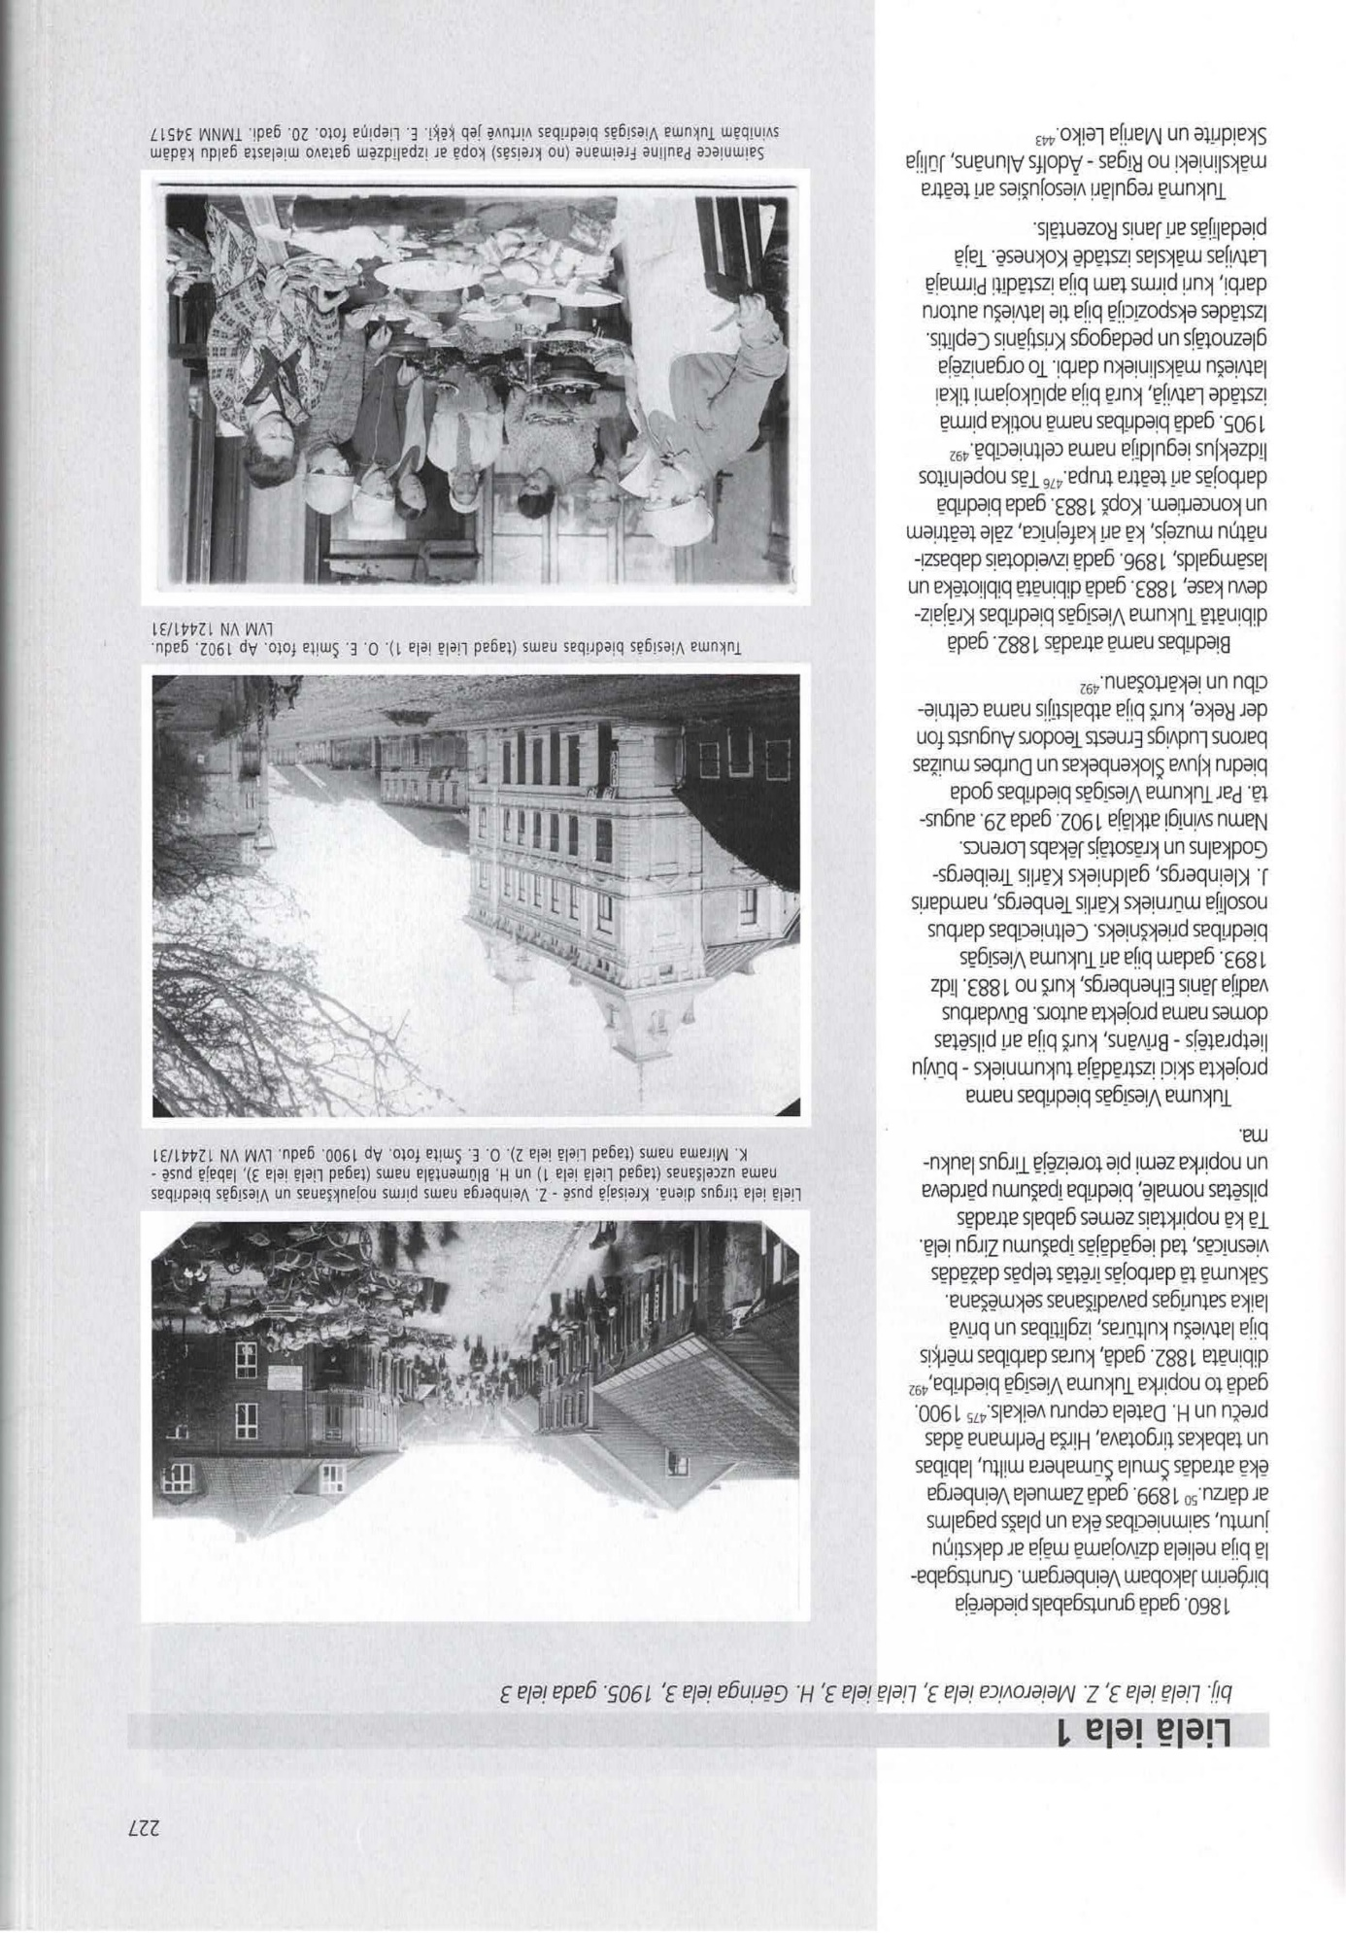

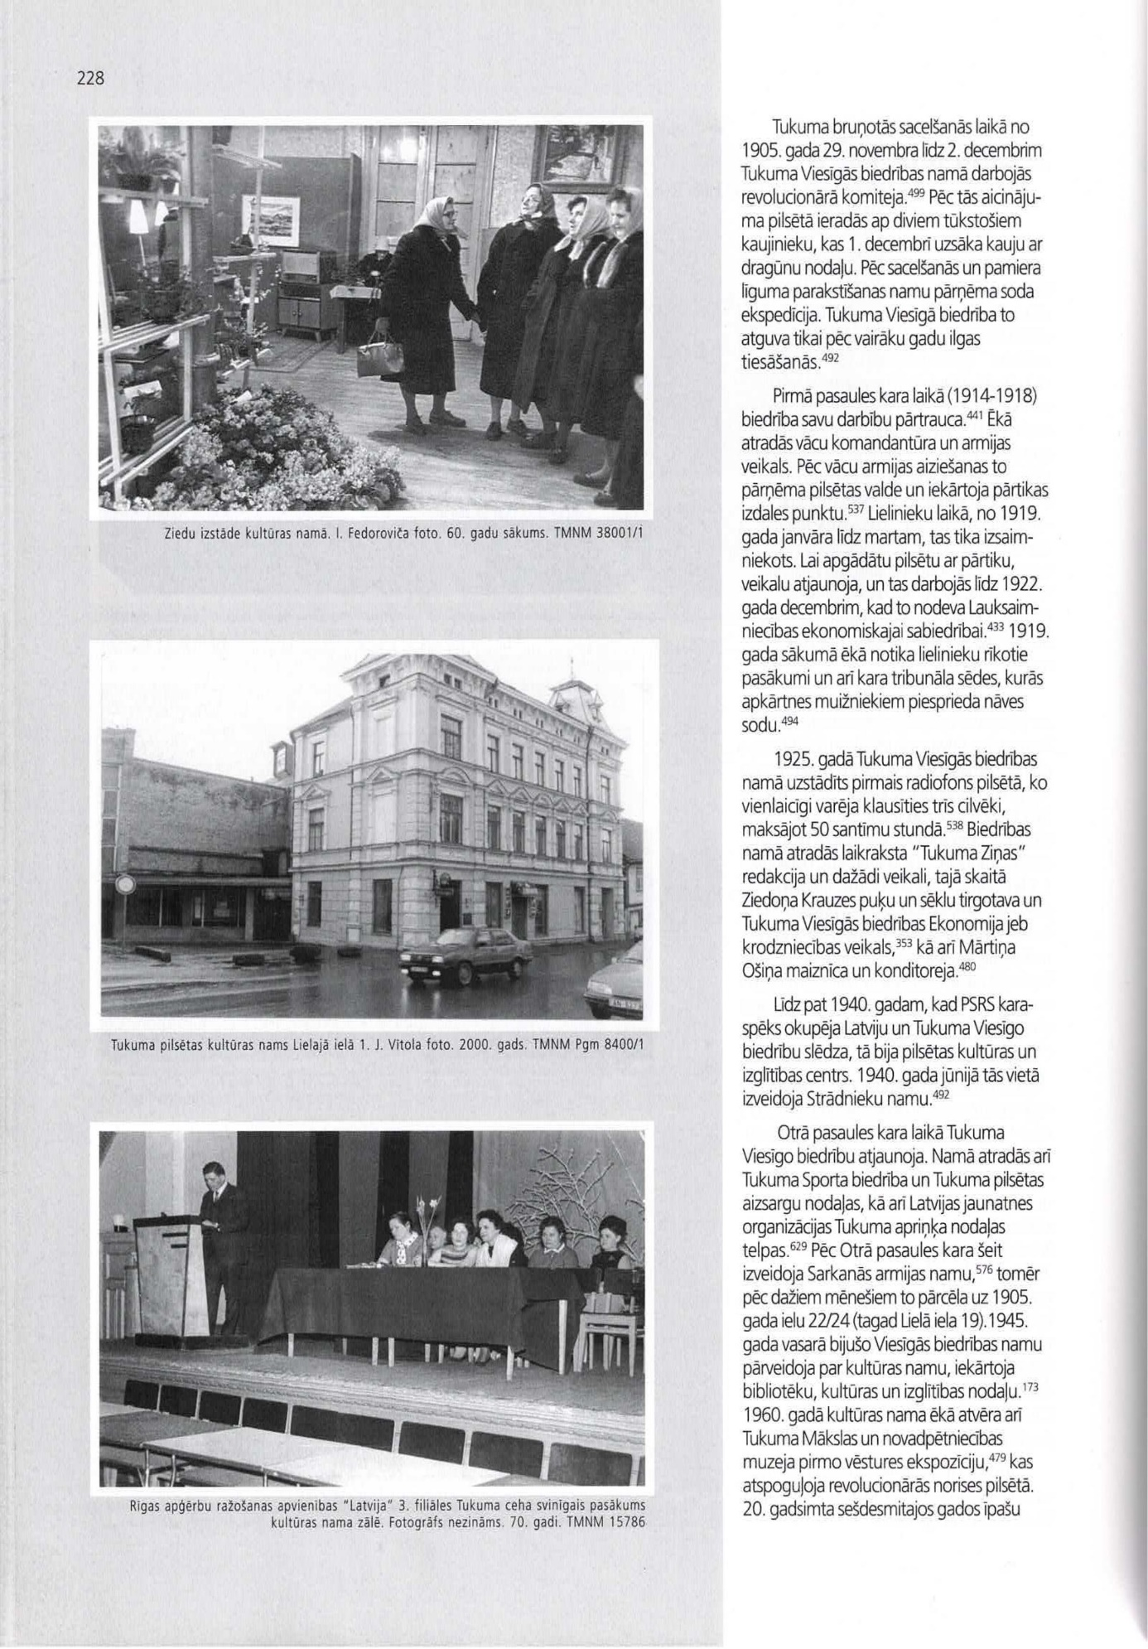

A.Ozola. Tukums. Tukuma muzejs, Universums A, 2007, 227.-228. lpp.

1905. gada 1. decembra vakarā un 2. decembra rītā Tukumā nogalinātie

Tukuma cīņu dalībnieki - revolucionāri | Iedzīvotāji | Bērni
- Arents Kārlis (ievainots, + 7.04.1906.) | - Balodis Augusts (bēdzis 1.12.) | Ārents Indriķis, 8. mēn. vecs
- Baltiņš Augusts (1.12., gājis izlūkos) | - Eglīte Anna
- Beķeris Augusts | - Eglītis Matīss
- Beķeris Jānis | - Ekšteins Miķelis (SDSP līdzjutējs)
- Beķeris Jēkabs | - Jansone Līze (ievainota, + 11.12.)
- Bērzkalns Ernests | - Jansons Jānis
- Ciris Ādams | - Jansons Krišs
- Glazenaps Ernsts | - Jekse Guste (ievainota, + 21.04.1906)
- Gulbe Krišs | - Kaže Eduards
- Kleins Indriķis (pasīvs revolucionārs) | - Kleins Vilis
- Liepiņš Pēteris | - Landziņa Jūlija, dzim. Āboliņa
- Liepiņš | - Landziņš Ādams
- Melderis Miķelis | - Liepiņa Johanna, dzim. Rožkalne
- Važa Pricis | - Rozenfelds Krišs
- Veisbergs Jānis | - Rožkalne Johanna Sofija Doroteja, dzim. Elfrīde (bēgusi)
- Vīnakmens Attis (Otto) | - Spēlmanis Kārlis
 | - Šēnfelds
 | - Šēnfelda brālis
 | - Šēnfelda brālis
 | - Šēnfelda māsa
 | - Šēnfelda meita
 | - Veisbergs Ērmanis
 | - Vitenbergs
Kopā: 16 | 23 | 1

Tā sauktajā Tukuma karā nogalinātie nemiernieki

Miršanas laiks | Apbedīts | Ieraksta Nr. | Vārds | Dzimšanas vieta | Vecums | Ģimenes stāvoklis | Nodarbošanās un dzīves vieta | Nāves iemesls
1.12.1905.12.00 dienā | 6.12. | 1. b | Brakmanis Atis | Grenčos | 32 | Precējies | Atvaļināts armijas rezervē, no Grenču Puduļu mājām | Nogalināts grautiņa laikā.
1.12.1905. 10.00 vak. | 9.12. | 20. | Balodis Augusts | Šlokenbekā | 35 | Precējies | Viesnīcas īpašnieks Tukumā | Nogalināts grautiņa laikā.
2.12.1905. 2.00 no rīta | 13.12. | 293. | Vīnakmens Attis | Jaunsātos | 29 | Precējies | Kalps Irlavas Bežu mājās | Nogalināts grautiņa laikā.
2.12.1905. 7.00 no rīta | 8.12. | 281. | Spēlmanis Kārlis | Lamiņos | 44 | Precējies | Strādnieks Tukumā | Nogalināts grautiņa laikā.
2.12.1905. 8.00 no rīta | 7.12. | 284. | Beķeris Augusts | Tukumā | 22 | Precējies | Strādnieks Tukumā | Nogalināts grautiņa laikā.
2.12.1905. 8.00 no rīta | 7.12. | 283. | Beķeris Jānis | Cērkstē | 55 | Precējies | Strādnieks Tukumā | Nogalināts grautiņa laikā.
2.12.1905. 8.00 no rīta | 11.12. | 294. | Beķeris Jēkabs | Šlokenbekā | 19 ½ | Neprec. | Puisis (kalps) Apšuciemā | Nogalināts grautiņa laikā.
2.12.1905.8.00 no rīta | 13.12. | 286. | Landziņa Jūlija, iepr oo Norde, dzim. Āboliņa | Lestenē | 55 | Precēj. | Tukuma strādnieka sieva | Nogalināta grautiņa laikā.
2.12.1905. 8.00 no rīta | 13.12. | 285. | Landziņš Ādams | Nav zināma | 57 | Precējies | Strādnieks Tukumā | Nogalināts grautiņa laikā.
2.12.1905. 8.00 no rīta | 8.12. | 310. | Važa Pricis | Tukumā | 26 | Neprec. | Strādnieks Tukumā | Nogalināts grautiņa laikā.
2.12.1905. 9.00 no rīta | 9.12. | 9. | Liepiņa Johanna, dzim. Rožkalne | Plieņos | 29 | Precēj. | Tukuma kasiera sieva | Nogalināts grautiņa laikā.
2.12.1905. 9.00 no rīta | 9.12. | 8. | Liepiņš Pēteris | Zentenē | 29 | Precējies | Kasieris Tukumā | Nogalināts grautiņa laikā.
2.12.1905. 9.00 no rīta | 9.12. | 10. | Rožkalne Johanna Sofija Doroteja, dzim. Elfrīde | Kuldīgā | 64 | Precēj. | Sieva Tukumā | Nogalināta grautiņa laikā, apbedīta Plieņos.
2.12.1905.10.00 no rīta | 7.12. | 282. | Ārents Indriķis | Tukumā | 8 mēn. | Bērns | Tukuma strādnieka Kārļa un Annas dēls | Nogalināts grautiņa laikā.
2.12.1905.10.00 no rīta | 8.12. | 292. | Eglīte Anna | Zvārē | 33 | Precēj. | Strādnieka sieva Tukumā | Nogalināts grautiņa laikā.
2.12.1905.10.00 no rīta | 9.12. | 291. | Eglītis Matīss | Jaunsātos | 60 | Precējies | Strādnieks Tukumā | Nogalināts grautiņa laikā.
2.12.1905.10.00 no rīta | 8.12. | 325. | Ekšteins Miķelis | Tukuma mežniecībā | 30 | Precējies | Strādnieks uz Tukuma dzelzceļa | Nogalināts grautiņa laikā.
2.12.1905.10.00 dienā | 9.12. | 2. | Jansons Jānis | Rindzelē | 20 | Neprec. | Strādnieks Ozolkalnos | Nogalināts grautiņa laikā.
2.12.1905.10.00 no rīta | 8.12. | 303. | Kaže Eduards | Jelgavā | 30 | Precējies | Krāsotājs Tukumā | Nogalināts grautiņa laikā.
2.12.1905.10.00 no rīta | 9.12. | 324. | Kleins Indriķis | Tukumā | 23 | Neprec. | Jauniesaucamais Tukumā | Nogalināts grautiņa laikā.
2.12.1905.10.00 no rīta | 9.12. | 323. | Kleins Vilis | Aispurē | 59 | Precējies | Strādnieks Tukumā | Nogalināts grautiņa laikā.
2.12.1905.10.00 no rīta | 9.12. | 304. | Melderis Miķelis Jura d. | Lamiņos | 45 | Precējies | Tukuma dzelzceļa ierēdnis | Nogalināts grautiņa laikā.
2.12.1905.10.00 no rīta | 17.12. | 61. | Veisbergs Jānis Ērmaņa d. | Bikstos | 17 | Neprec. | Puisis Tukumā | Nogalināts grautiņa laikā.
2.12.1905.11.00 no rīta | 9.12. | 300. | Jansons Krišs | Aizupē | 42 | Precējies | Strādnieks Tukumā | Nogalināts grautiņa laikā.
2.12.1905. 12.00 dienā | 7.12. | 307. | Rozenfelds Krišs | Kandavā | 64 | Precējies | Tukuma namīpašnieks | Nogalināts grautiņa laikā.
2.12.1905. 3.00 vak. | 9.12. | 314. | Bērzkalns Ernests | Vecmokās | 32 | Precējies | Strādnieks Tukumā | Nogalināts grautiņa laikā.
2.12.1905. 8.00 vak. | 6.12. | 290. | Glazenaps Ernsts | Grenčos | 31 |  | Tukuma ādģēris | Nogalināts grautiņa laikā.
2.12.1905. | 12.12. | 142. | Ciris Ādams Jāņa d. | Salisburg (Vidzeme) | 38 ½ | Neprec. | Atvaļināts ierindnieks no 23. Ņizovas kājn. pulka. | Ievainots Tukuma dumpja laikā, miris Tukuma slimnīcā.
2.12.1905. | 9.12. | 122. | Gulbe Krišs Miķeļa d. | Grenčos | 36 ½ | Precējies | Ventspils dzelzceļa sargs | Nogalināts grautiņa laikā.
 |  |  | Kopā 29

Tukuma latviešu draudzes mirušo saraksts, 1904.-1912. g., 35.-51. lp., Tukuma pilsētas dzimtsarakstu nodaļa (materiālu pētīja un sagatavoja I. Dišlere)

2. Melnā sotņa jeb melnais simts

1905. gada novembra beigās teju vienā dienā gandrīz visā Latvijā parādījās šausmu ziņas par „melno sotņu” un tās briesmu darbiem, un īsā laikā tās sasniedza gan pilsētas, gan lauku pagastus un muižas: „melnā sotņa” ejot pa mājām, laupīdama un slepkavodama mierīgos iedzīvotājus. Kur „sotņa” ejot pāri, tur aiz muguras miroņi un pelnu čupiņas vien paliekot. Visi ļaudis nokauti, ēkas nodedzinātas. Tā esot jau kaimiņu pagastā, kur laupot un slepkavojot, un tāpēc visiem vajagot steigšus bruņoties ar cirvjiem, dakšām, kramenīcām un revolveriem un doties tai pretim, lai aizsargātu savas mājas no nodedzināšanas un izlaupīšanas un sievas ar bērniem no noslepkavošanas. Daudzos pagastos to arī darīja.
Jau 23. novembrī tika atņemti ieroči to īpašniekiem Kandavā un tai apkārtējās muižās. 24. novembrī apbruņota banda meklēja ieročus Aizdzires muižā un Lejasmuižā, bet tās pašas dienas vakarā – Kandavas mācītājmuižā. 24. novembrīapbruņota banda iebruka Štromberga mežkunga muižā (Kandavas draudze) un meklēja tur ieročus.
Kādu dienu Smārdes apvidū parādījās jātnieks, kurš jāja no mājas uz māju, iznēsādams ziņu, ka tuvojas „melnā sotņa”, kas ap Džūksti jau dedzinot mājas un slepkavojot ļaudis. Vīrieši gatavojās „sotņu” sagaidīt, bruņojās ar cirvjiem un izkaptīm.
Droši savās mājās nejutās arī muižu īpašnieki un to ģimenes. Tie baidījās kā no „melnās sotņas”, tā arī no bruņotajiem zemniekiem. Ziņas, par „melno sotņu” pastiprināti, sāka izplatīties 28. un 29. novembrī..
29. novembrī tukumnieki „bija izlaiduši ziņu pa visiem pagastiem, lai nāk uz Tukumu palīgā”. Tukuma tirgus laukumā atskanējuši saucieni, ka „melnā sotņa” nāk. Nevienam gan nebija skaidrs, kas tā „melnā sotņa” tāda ir. Tukumā saplūda daudz nemiernieku no apkārtējiem pagastiem.

Skaidrojums
„Melnā sotņa” jeb „melnais simtnieks” bija galēji reakcionāras grautiņu rīkotāju bandas Krievijā no 1905. līdz 1907. gadam, kas, uzstājoties ar monarhisma, lielvalstnieciska šovinisma un antisemītisma lozungiem, rīkoja uzbrukumus pret cittautiešiem, it sevišķi ebrejiem.
Vēstures literatūrā par „melno sotņu” dēvēti huligāni, ielu klaidoņi, kas, piemēram, Rīgā 1905. gada oktobrī, bruņojušies ar rungām, akmeņiem un ķieģeļiem uzbruka ebrejiem, nabagu patversmei un veikaliem, piekāva veikalu īpašniekus. Revolucionāri par melnsimtniekiem sauca arī lauku saimniekus – „pelēkos baronus” un citus revolūcijas pretiniekus. Latviešu sociāldemokrātiskās strādnieku partijas avīze par „melnās sotņas” organizētājiem apzīmēja muižniekus, žandarmus, policistus un citus „kārtībniekus”.
1905. gada novembra beigās dažādās Kurzemes vietās vienlaikus un mērķtiecīgi izplatītās baumas par „melnās sotņas” tuvošanos un tās pastrādātajiem briesmu darbiem (iedzīvotāju, pat bērnu un sieviešu slepkavošanu, māju nodedzināšanu utt.) piespieda tautas masas bruņoties, iegūt ieročus varmācīgā ceļā, lai aizstāvētu savas ģimenes un mājas. Sociāldemokrātu izveicīgi vadīti, iedzīvotāji tika iesaistīti asiņainos bruņotos konfliktos ar valdības karaspēku, pret kuru cīnīties tiem nebija nodoma, piemēram, tā sauktajā „Tukuma karā”.
„Melnā sotņa” nebija revolucionāru vajāšanai radītās soda ekspedīcijas – speciālas krievu karaspēka vienības, ko krievu valdība norīkoja 1905. gada nemieru apspiešanai. Pirmās soda ekspedīcijas vienības Latvijā ieradās tikai 1905. gada decembra otrajā pusē.
Traģiski beidzās ieroču laupīšanas un piedalīšanās bruņotajā cīņā pret valdības karaspēku visiem tiem, kas nebija paguvuši aizmukt uz ārzemēm. Par piedalīšanos nemieros un bruņotā cīņā 1905. gada novembra beigās un decembra sākumā Tukumā, par ieroču konfiskāciju, uzbrukumiem valdības ierēdņiem un karaspēkam iedzīvotāji tika sodīti kā sazvērnieki pret pastāvošo iekārtu, turklāt pēc tobrīd Kurzemes guberņā ievestiem bargiem kara stāvokļa likumiem. Kara tiesas inkriminēja apsūdzētajiem noziegumus pēc Krievijas 1903. gada kriminālkodeksa un 1905. gada 12. augustā Kurzemes guberņā ieviestā kara stāvokļa likuma pantiem.

2.uzdevums

Izlasi tekstu par Melno sotņu un tā skaidrojumu!
Uzraksti, kas, tavuprāt, manipulēja ar tautas masām un izplatīja baumas par „melno sotņu” – būtībā neesošu pretinieku? Kam tas bija izdevīgi? Kā tu uzskati, vai mūsdienās arī tā var notikt? Kādas metodes tiktu izmantotas šodien, lai izplatītu viltus ziņas?
…………………………………………………………………………………
…………………………………………………………………………………
…………………………………………………………………………………
…………………………………………………………………………………
…………………………………………………………………………………
…………………………………………………………………………………
…………………………………………………………………………………
…………………………………………………………………………………
…………………………………………………………………………………
…………………………………………………………………………………
…………………………………………………………………………………
…………………………………………………………………………………
…………………………………………………………………………………
…………………………………………………………………………………

3. Karls fon der Reke un viņa meitas
Lielais nošauto skaits pēc Tukuma sacelšanās sakāves, māju dedzināšana nevarēja nesatricināt iedzīvotāju prātus: zibens ātrumā izplatījās ziņas, ka cilvēku šaušanā Tukumā kopā ar dragūnu pulciņu piedalījušies apkārtējo muižu baroni, arī Durbes īpašnieks barons Karls fon der Reke, kas šāvis uz sievietēm un bērniem. [..] Barons Reķis pavēlējis mest no Durbes akmens tilta cilvēkus uz apakšā saceltiem durkļiem un licis pat iemūrēt dzīvus cilvēkus tilta mūros; Durbes Reķis bijis traks, briesmonis uzdūris uz pīķiem bērnu galvas un nēsājis apkārt; Durbes pils bijusi pārvērsta moku pagrabos. Tilta pamatos abās pusēs atrodas dziļas nišas, tajās nostādīti saķertie revolucionāri un uz tiem šāvuši dragūni. Šajās nišu sienās vēl atrastas lodes. Durbes muižas pagrabos nomocīti 89 revolucionāri.
Durbes baronam Reķim bijuši vairāki dēli un meitas, kuri aktīvi piedalījušies represijās pret revolucionāriem. Tie – arī meitas – pārģērbušies dragūnu virsnieku tērpos un bijuši galvenie revolucionāru uzrādītāji un zvēriski to mocītāji; barona preilenes (meitas) pārģērbušās par oficieriem, gājušas, dedzinādamas mājas, un šāvušas cilvēkus; starp grautiņa dalībniekiem Jauntukumā bijušas arī barona Rekes abas meitas, pārģērbušās dragūnu formās, vilkušas nošautiem cilvēkiem no pirkstiem gredzenus.

Skaidrojums
Šlokenbekas un Durbes majorātkungs Karls Matiass Frīdrihs Ludvigs f. der Reke (1861-1907) studējis Heidelbergā un bijis viens no izglītotākajiem apkārtnes muižniekiem.Viņš bija Tukuma apriņķa tiesas miertiesnesis (1886), Tukuma apriņķa maršals (1906-1907), precējies ar savu māsīcu Evelīnu Karolīni Mariju Luizi f. der Reki (1862-1912). 1899. gadā piedalījies Tukuma pilsētas domes vēlēšanās un par domes sapulces priekšsēdētāju.
Zināms, ka Durbē gājis bojā Tukuma ādminis Ernests Glāzenaps (1875 – 1905) bijis kaujinieks, apsargājis sapulces un mītiņus, „reti drošsirdīgi piedalījies ieroču konfiskācijās. Varonīgi cīnījies Tukuma ielu cīņās”. Naktī no 1. uz 2. decembri kopīgi ar trim biedriem aizdedzinājis Durbes muižas riju. E. Glāzenaps uzdūries dragūniem, „tiek smagi ievainots un sagūstīts. 2. decembrī tiek nodurts ar durkļiem muižas parkā”.
1905. gadā avīzes bija pilnas ar ziņām par „neģēlībām”, ko „paveicis” Karls f. der Reke, tāpēc apkārtējo muižu īpašnieki lūdza publicēt šādu vēstuli: „Protams, nav tiesa, ka muižu īpašnieki uzpirkuši 300-500 huligānus, lai tos varētu vest pret Tukumu. Tāpat nav tiesa, ka Durbē kopā sanākušās privātpersonas stāvējušās kaut kādā sakarā ar nemieru izcelšanos vai pat uz tiem devuši iemeslu. Joprojām nav tiesa, ka jel kāda no minētām personām šāvušas uz bēgošiem; vai mājas aizdedzinājušas; turpretī Durbes īpašnieks, barons Reke, jājot uz Tukuma II. dzelzceļa piestātni […] nebēdājot par to, ka pašam, turklāt vairākkārt bijis jādodas dzīvības briesmās. Citus Jūsu ziņotāja patiesībai pretī runājošus vēstījumus aprādīt pēc patiesības, mums jāatstāj baronam Rādenam un kara spēka valdēm, tāpēc, ka mums uz to nav pilnvaras; bet gan mēs sakām, ka mums ir tiesība un pienākums, fon Rādena jaunkundzēm Jūsu rakstā uztiepto necienīgo lomu pēc patiesības noraidīt ļaunprātīgu sagrozījumu valstī.” Karlam un Evelīnai bija seši bērni, kas visi dzimuši Šlokenbekā, t. sk. divas meitas. Abas meitas nekādi nevarēja piedalīties cilvēku šaušanā Jauntukumā: Irmgarde Eveline Aline Vilhelmine (1887 – 1889) un Elena Eveline Aline Vilhelmine Alma (1890 – 1917). Viņa kopš dzimšanas bija invalīde, nemācēja ne runāt, ne staigāt, kalpone to vadājusi ratiņos. Kad meitene ieraudzījusi vīriešus, tad skaļi kliegusi.
3. uzdevums
Salīdzini abus tekstus par 1905. gadu un Durbes muižas īpašnieku. Uzraksti vai tas ir mīts vai patiesības. Paskaidro savu viedokli!
Apgalvojums | Mīts vai patiesība? | Paskaidro!
Barons Reķis pavēlējis mest no Durbes akmens tilta cilvēkus uz apakšā saceltiem durkļiem un licis pat iemūrēt dzīvus cilvēkus tilta mūros.

Durbes Reķis bijis traks, briesmonis.

Durbes muižas pagrabos nomocīti 89 revolucionāri.

Barona preilenes (meitas) pārģērbušās par oficieriem, gājušas, dedzinādamas mājas, un šāvušas cilvēkus; starp grautiņa dalībniekiem Jauntukumā bijušas arī barona Rekes abas meitas, pārģērbušās dragūnu formās, vilkušas nošautiem cilvēkiem no pirkstiem gredzenus.

Pielikums
Vēsturiskās fotogrāfijas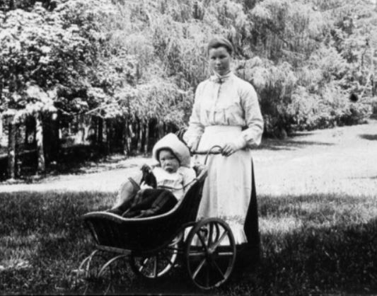
Pastaigā pa Durbes pils parku Elena Eveline Aline Vilhelmine Alma fon der Reke (ratiņos). Ap 1895. gadu. O. E. Šmita foto. LNVM, VN 12441, 36 XI, 1073.

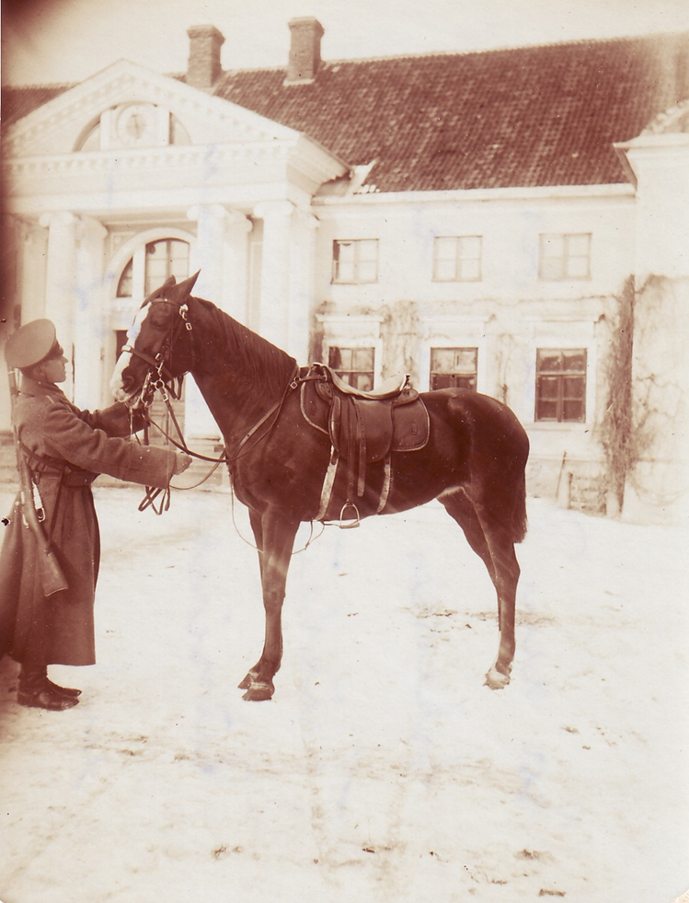
Krievu dragūns ar zirgu pie Durbes pils. 1905. gads. BCB AA 0626

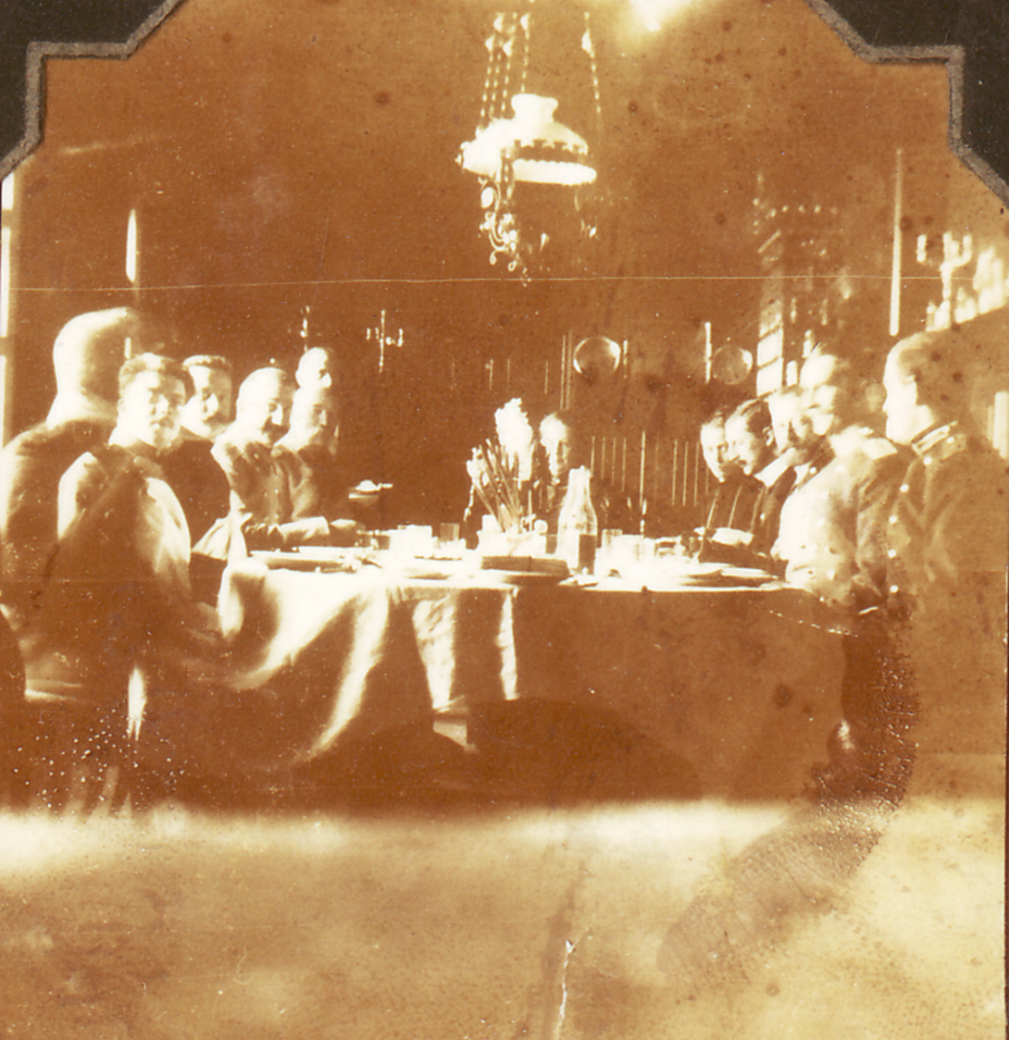
Krievu karaspēka virsnieki Durbes pils ēdamistabā. 1905. gads. TMNM 35890

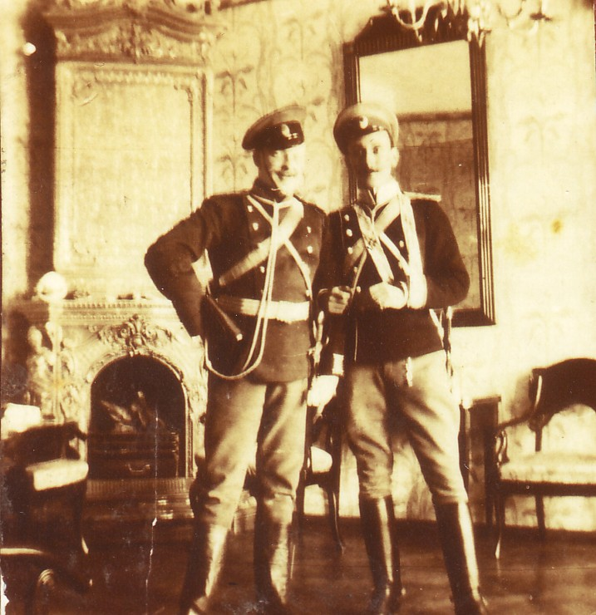
Dragūnu virsnieki Durbes pils kamīnzālē. 1905. gads. 1. no labās ķeizarienes Marijas Fjodorovnas 4. Pleskavas leibdragūnu pulka poručiks Ilmari Heleniuss (1879–1944). TMNM 35887

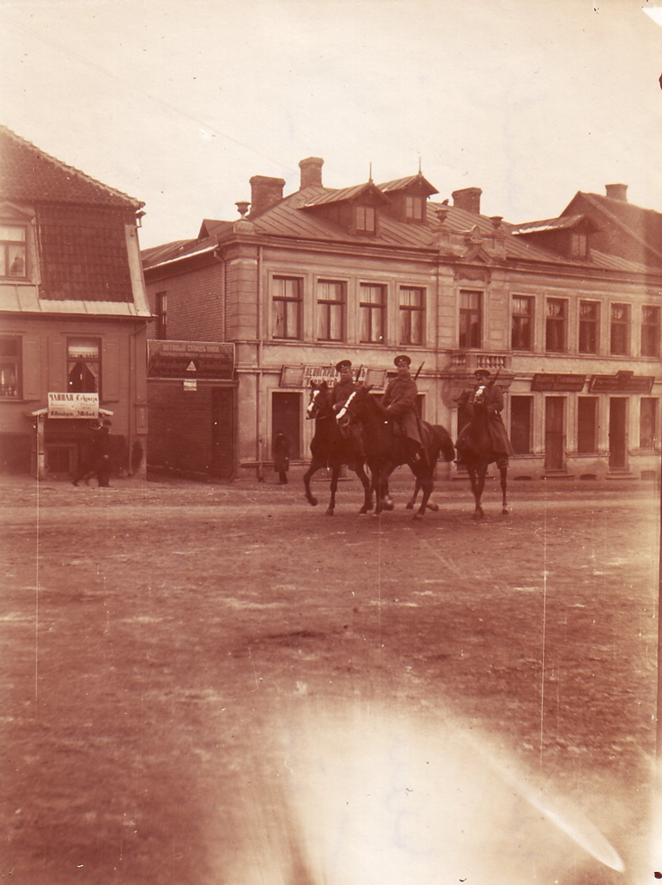
Krievu dragūni uz tirgus laukuma Tukumā.1905. gads. BCB AA 0626

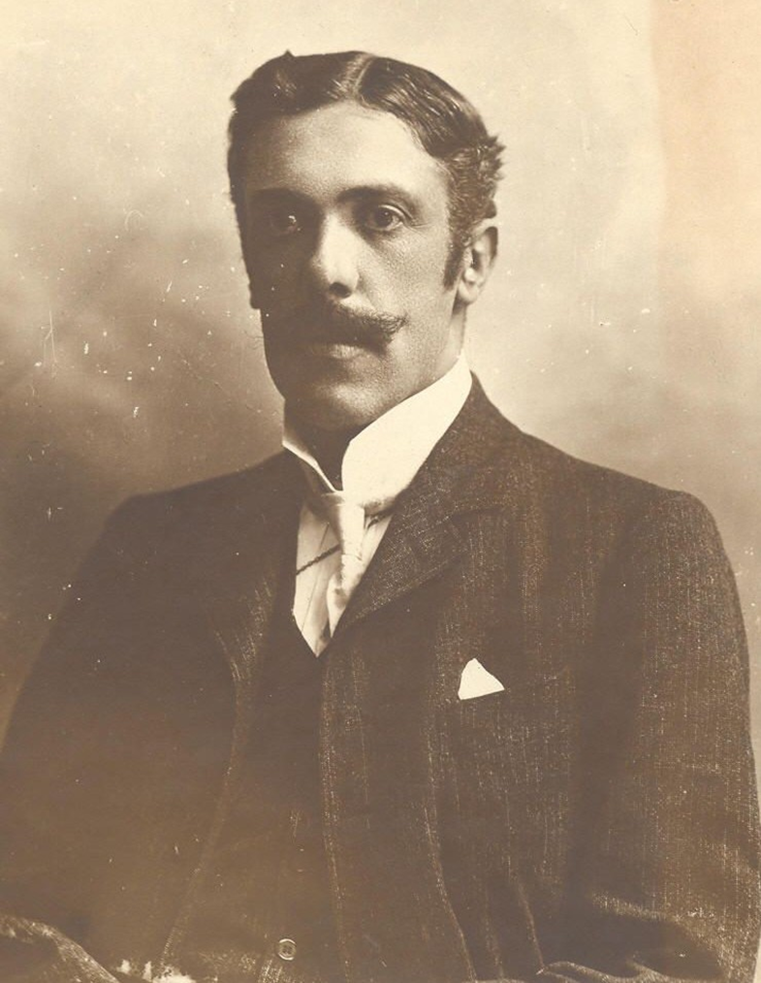
Šlokenbekas un Durbes dzimtkungs Karls Matiass Frīdrihs Ludvigs fon der Reke (1861–1907). LNB R I L-1, 30, 42.lp.

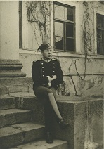
Krievijas carienes-mātes Marijas Fjodorovnas 4. leibgvardes Pleskavas pulka virsnieks Luiss Karls Vilhelms Matiass fon der Reke (1884–1945) uz Durbes pils kāpnēm. Fotogrāfs nezināms. TMNM Pza 1967

A. Ozola, I. Smuškova, I. Znotiņa. Viss sākās ar Viesīgo biedrību jeb tādi mākslinieki ir tikai Tukumā. Tukuma muzejs, Unversums A, 2000, 31.-32. lpp.
I.Dišlere. 20.gadsimta mākslas izstāde Tukumā.
Agris Dzenis. Bruņotā sacelšanās Tukumā 1905. gadā – cēloņi un norise. Tukuma novada kultūrvēsture VIII, Tukuma muzejs, 2006, 5.–30. lpp. (turpmāk Dzenis)
Inta Dišlerre. 1905. līdz 1907. gada notikumi Tukuma apriņķa muižās. Tukuma novada kultūrvēsture VIII, Tukuma muzejs, 2006, 32. lpp.
Dzenis, 5.–30. lpp.
Erdmaņa atmiņas, TMNM ZA 151.
A. Freināts Tukums 1905. gadā. Rīga, 1926. 24. lpp. (turpmāk – Freināts)
H. Asaris „Melnā sotņa” // Latvis, Nr. 3532, 11.08.1933.(turpmāk – Asaris)
Mācītāju ziņojumi par 1905. gada revolūciju. Rīga, 1930. 41-47. lpp.
A. Kirhhofas atmiņas, TMNM ZA 99.
Drachenfels A. Von. Vom Schreibtisch und aus dem Atelier.v Meine Erlebnisse wachrend der Revolution in Kurland // Velhagen &Klasings Monatshefte. Bd xx Berlin,1906. S. 450. (turpmāk – Drachenfels)
Freinats, 24. lpp.
Irlavas skolotājas Grosmanes atmiņas, TMNM ZA 151/35. 9 (turpmāk – Grosmanes atmiņas )
Endrups, R., Feldmanis A. 1905. gada revolūcija. Maskava, 1933. 46. lpp. (turpmāk – Endrups)
Endrups, 430. lpp.
Endrups, 666. lpp.
Pēterburgas Latvietis, Nr. 8., 17.12.1905., 105. lpp.
Kurzemes pagaidu ģenerālgubernatora Bekmana paziņojums par kara stāvokli, izstādes „Tukums 1905.” lieta, TMNM ZA; Pavēle 1906. gada jūlijā, Nr. 110, LVVA, 410. f., 1. apr., 16. l., 183. lp. / TMNM ZA 2124.
Drachenfels, S. 460.
Grosmanes atmiņas.
Folkloras institūta II zinātniskās ekspedīcijas Tukuma apriņķī materiāli 1948. gada jūnijā, LFK, 1835. f., Nr. 4384. (turpmāk – LFK, 1835. f.), Martas Feldmanes atmiņas, LFK, 1835. f., Nr. 6399.
Aleksandra Andreja d. Alberta atmiņas, TMNM ZA 134/24. (turpmāk – Alberta atmiņas)
Apraksts par 1905. gada revolūcijas 70. gadadienu, 7. lp., TMNM PZA 2294.
Alberta atmiņas.
Lības Niedrītes atmiņas, Milzkalnes "Starpniekos", LFK, 1835. f., Nr. 4974.
Erdmaņa atmiņas, TMNM ZA 151.
Geschichte der Herren von der Recke 1878–1975. S. 82. (turpmāk – Recke)
Kurland und seine Ritterschaft. Pfaffenhof/Ilm, 1971, S. 170.
Recke, S. 82.
A. Zvaigzne Druskas no Tukuma pagātnes // Tukuma Ziņas,1929.
V. Vītols Ne viss bija tik sarkans // Neatkarīgās Tukuma Ziņas, 3.01.2001. (turpmāk – V. Vītols 3.01.2001.)
V. Vītols Triju paaudžu varoņus pieminot // Komunisma Rīts, 26.02.1985. (turpmāk – V. Vītols26.02.1985.)
LFK, 1835. f., 3181/156.

